МІНІСТЕРСТВО ОСВІТИ І НАУКИ УКРАЇНИ

Національний аерокосмічний університет ім. М. Є. Жуковського
«Харківський авіаційний інститут»

факультет програмної інженерії та бізнесу

кафедра інженерії програмного забезпечення

Лабораторна робота № 4

з дисципліни «АСД»
назва дисципліни
на тему: «ДЕРЕВА. ФОРМИ ПРЕДСТАВЛЕННЯ ДЕРЕВ. ОБХОДИ ДЕРЕВ»

Виконав: студент 2 курсу групи № 622п
освітньої програми
121 інженерія програмного забезпечення
(шифр і назва ОП)
Пилипчук Олександр Сергійович
(прізвище й ініціали студента)
Прийняв: доцент
Волобуєва О. В
(посада, науковий ступінь, прізвище й ініціали)
Кількість балів:

Харків – 2023

1 ТЕОРЕТИЧНІ ВІДОМОСТІ

Дерево – це граф, який характеризується наступними властивостями:
- Існує єдиний елемент (вузол або вершина), на який не посилається ніякий інший елемент, – він називається коренем.
- Починаючи з кореня і слідуючи по певному ланцюжку покажчиків, що містяться в елементах, можна здійснити доступ до будь-якого елемента структури.
- На кожний елемент, крім кореня, є єдине посилання, тобто кожний елемент адресується єдиним покажчиком.
Деревовидна структура з одним коренем називається деревом, а з декількома коренями – лісом.
Дерево називають m-арним, якщо кожен вузол його має не більше ніж m потомків. Існує два способи зберігання у пам'яті дерев: динамічна пам'ять і послідовне розміщення. При динамічному зберіганні структура кожного вузла дерева містить інформацію і два покажчикі на лівого та правого потомків.
При послідовному розміщенні дерев використовують масиви, при цьому розрізняють пряме і фамільне розміщення. При прямому розміщенні у вузлі дерева зберігається інформація, правий потомок поруч, лівий потомок за посиланням (індексом).

2 ПОСТАНОВКА ЗАДАЧІ

- Опис m-арного дерева згідно з завданням варіанту.
- Перетворення m-арного дерева з п.1 у бінарне.
- Абстрактне представлення структури.
- Представлення даних в графічному вигляді.
- Проектування необхідних класів і структур.
- Алгоритм для кожного методу (структури), використовуючи один з наступних видів представлення алгоритмів: псевдокод або блоксхему.
- Лістинг програми та екранні форми результату роботи програми.
- Висновки.

3 ХІД РОБОТИ

Варіант 18, моє завдання:

Рисунок 1 – Завдання варіанту 18
Гілки (від старшої до молодшої людини), та їх батьківська гілка у дужках: Андрій(), Ганна(Андрій), Григорій(Андрій), Надія(Ганна), Кирило(Григорій), Степан(Григорій), Дмитро(Кирило).
Вигляд m-арного та бінарного дерев наведено на рисунках 2 та 3 відповідно.
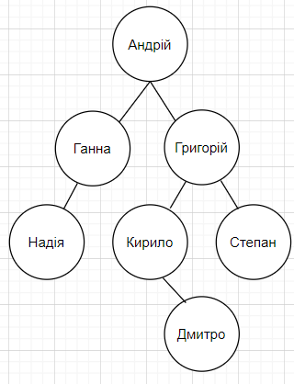
Рисунок 2 – Представлення дерева у m-арному вигляді
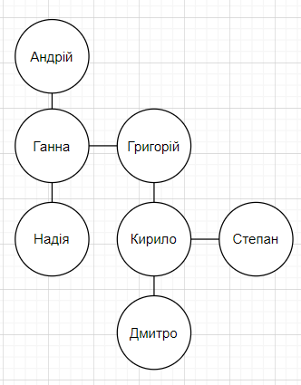
Рисунок 3 – бінарний вигляд дерева
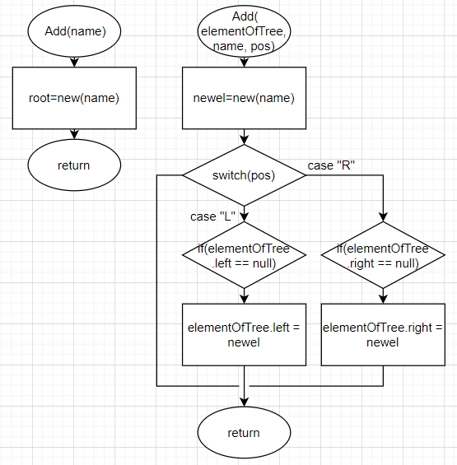
Рисунок 3 – Блок-схема методів Add
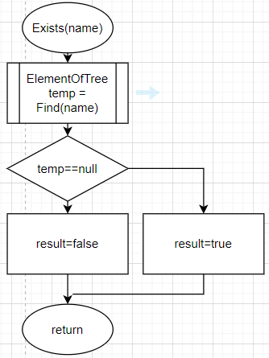
-
Рисунок 4 – Блок-схема методу Exists
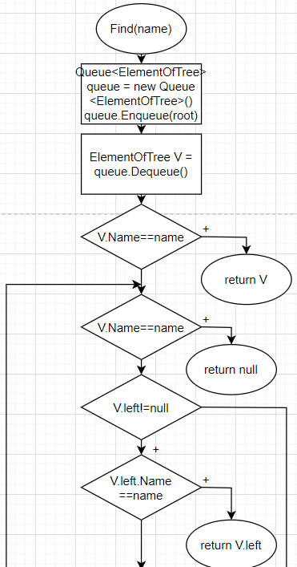
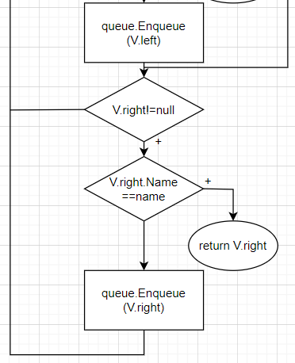
Рисунок 5 – Блок-схема методу Find(name)
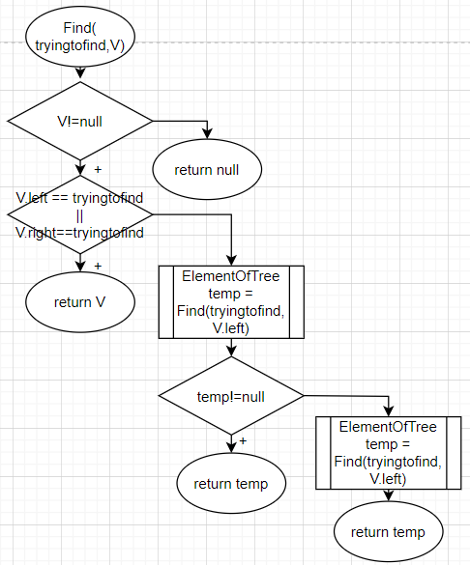
Рисунок 6 – Блок-схема методу Find(tryingtofind, V)
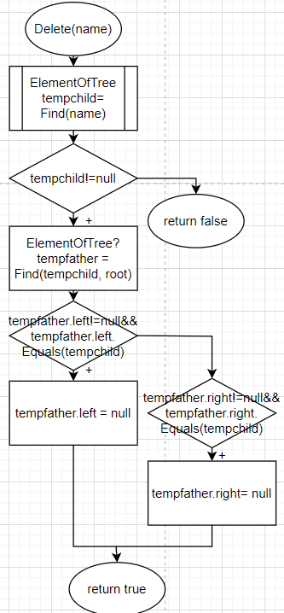
Рисунок 7 – Блок-схема методу Delete
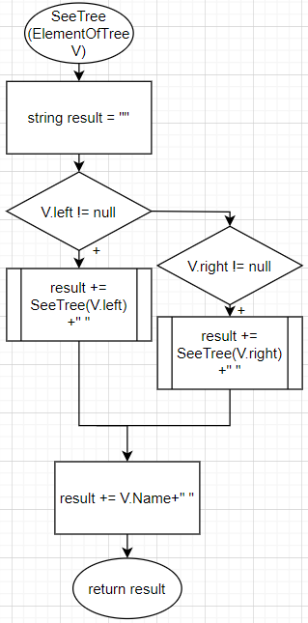
Рисунок 8 – Блок-схема методу SeeTree

Створення дерева (new): ∅ → Tree(root).
Додавання гілки (Add): Tree → Tree.
Перевірка існування гілки (Exists): Tree → bool.
Пошук гілки (Find): Tree → ElementOfTree.
Видалення гілки (Delete): Tree → Tree.
Виведення дерева (SeeTree): Tree →string.

bool

c
b
a

Рисунок 9 – Опис методів new(a), Add(b) та Exists(c)

ElementOfTree

a
b

Рисунок 10 – Опис методів Find(a), Delete(b)

String
Рисунок 11 – Опис методу SeeTree

Тестування програми

Таблиця 1 – Тести програми
№ | Метод | Вхідні дані | Очікуваний результат | Отримуваний результат
1 | Add(name) | 12 | Повідомлення про помилку | Рисунок 12
2 | Add(name) | Андрій | Створення дерева з коренем | Рисунок 13
3 | Add(elementOfTree, name, pos) | Ганна | Повідомлення про помилку | Рисунок 14
4 | Add(elementOfTree, name, pos) | Андрій, 1 | Повідомлення про помилку | Рисунок 15
5 | Add(elementOfTree, name, pos) | Андрій, Ганна, L | Додавання гілки | Рисунок 16
6 | Exists(name) | Петро | Гілка не існує | Рисунок 17
7 | Exists(name) | Ганна | Гілка існує | Рисунок 18
8 | Delete(name) | Петро | Повідомлення про помилку | Рисунок 19
9 | Delete(name) | Ганна | Виведення дерева без гілки | Рисунок 20
10 | SeeTree() |  | Виведення дерева | Рисунок 21

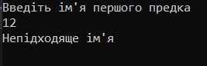
Рисунок 12 – Результат тесту 1
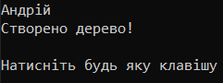
Рисунок 13 – Результат тесту 2
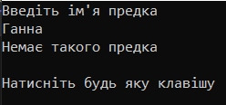
Рисунок 14 – Результат тесту 3

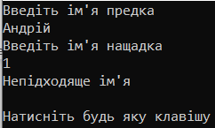
Рисунок 15 – Результат тесту 4
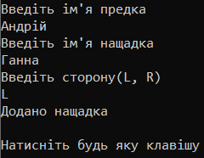
Рисунок 16 – Результат тесту 5
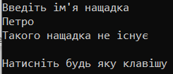
Рисунок 17 – Результат тесту 6
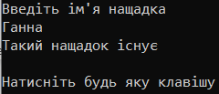
Рисунок 18 – Результат тесту 7
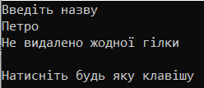
Рисунок 19 – Результат тесту 8
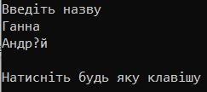
Рисунок 20 – Результат тесту 9
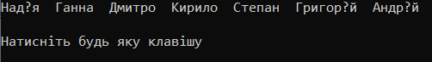
Рисунок 21 – Результат тесту 10

ВИСНОВОК

В ході роботи опрацьовано навчальні матеріали, описано алгоритм додавання, пошуку, перевірки існування та видалення гілок дерева у динамічному представленні, створено програму для виконання цих операцій та написано звіт по виконаній роботі.

ДОДАТОК
Машинний лістинг
Program.cs:
namespace Lab_4.UserProgramCommunication
{
internal class Program
{
public static void Main()
{
Console.OutputEncoding = Encoding.UTF8;
new UserProgramComm().InitialiseList();
}
}
}
UserProgramCommunication.cs:
namespace Lab_4
{
public class UserProgramComm
{
Tree tree;
public void InitialiseList()
{
try
{
Console.WriteLine("Введіть ім'я першого предка");
tree = new Tree(Console.ReadLine());
Console.WriteLine("Створено дерево!");
ReturnToOptions();
}
catch(Exception ex)
{
Console.WriteLine(ex.Message);
Console.ReadLine();
InitialiseList();
}
}
public void UserOptions()
{
try
{
Console.WriteLine("Виберіть опцію:\n1 - Додати елемент" +
"\n2 - Видалити елемент\n3 - Знайти гілку\n"+
"4 - Переглянути структуру\n5 - Вихід");
switch (Console.ReadLine())
{
case "1":
Console.Clear();
AddElement();
break;
case "2":
Console.Clear();
RemoveElement();
break;
case "3":
Console.Clear();
CheckQueue();
break;
case "4":
Console.Clear();
ShowStructure();
break;
case "5":
Console.Clear();
Environment.Exit(1);
break;
default: throw new Exception("Немає такої опції");
}
}
catch (Exception ex)
{
ReturnToOptions(ex);
}
}
public void AddElement()
{
try
{
Console.WriteLine("Введіть ім'я предка");
ElementOfTree temp = tree.Find(Console.ReadLine());
if (temp != null)
{
Console.WriteLine("Введіть ім'я нащадка");
string name=Console.ReadLine();
try
{
var t = new ElementOfTree(name);
Console.WriteLine("Введіть сторону(L, R)");
string symb = Console.ReadLine();
tree.Add(temp, name, symb);
Console.WriteLine("Додано нащадка");
ReturnToOptions();
}
catch (Exception ex)
{
ReturnToOptions(ex);
}
}
throw new Exception("Немає такого предка");
}
catch (Exception ex)
{
ReturnToOptions(ex);
}
}
public void RemoveElement()
{
try
{
Console.WriteLine("Введіть назву");
string temp=Console.ReadLine();
if (temp == tree.root.Name)
{
throw new Exception("Не можна видалити корінь");
}
if (tree.Delete(temp))
{
Console.WriteLine(tree.SeeTree(tree.root));
ReturnToOptions() ;
}
throw new Exception("Не видалено жодної гілки");
}
catch (Exception ex)
{
ReturnToOptions(ex);
}
}
public void CheckQueue()
{
try
{
Console.WriteLine("Введіть ім'я нащадка");
string temp=Console.ReadLine();
if(tree.Exists(temp))
{
Console.WriteLine("Такий нащадок існує");
ReturnToOptions();
}
Console.WriteLine("Такого нащадка не існує");
ReturnToOptions();
}
catch (Exception ex)
{
ReturnToOptions(ex);
}
}
public void ShowStructure()
{
try
{
Console.WriteLine(tree.SeeTree(tree.root));
ReturnToOptions();
}
catch (Exception ex)
{
ReturnToOptions(ex);
}
}
public void ReturnToOptions()
{
Console.WriteLine("\nНатисніть будь яку клавішу");
Console.ReadLine();
Console.Clear();
UserOptions();
}
public void ReturnToOptions(Exception ex)
{
Console.WriteLine(ex.Message);
Console.WriteLine("\nНатисніть будь яку клавішу");
Console.ReadLine();
Console.Clear();
UserOptions();
}
}
}
Tree.cs:
namespace Lab_4.BackEnd
{
public class Tree
{
public ElementOfTree root;//корінь
public Tree(string name)//створення дерева з коренем
{
Add(name);
}
public void Add(ElementOfTree elementOfTree, string name, string pos)//додавання гілки
{
ElementOfTree newel = new(name);
switch (pos)
{
case "L":
if (elementOfTree.left == null)
{
elementOfTree.left = newel;
break;
}
throw new Exception("Тут уже хтось є");
case "R":
if (elementOfTree.right == null)
{
elementOfTree.right = newel;
break;
}
throw new Exception("Тут уже хтось є");
default: throw new Exception("Немає такої опції");
}
}
private void Add(string name)//додавання кореня дерева
{
root = new(name);
}
public bool Exists(string name)//перевірка на існування гілки
{
ElementOfTree temp = Find(name);
if (temp!= null) return true;
return false;
}
public ElementOfTree Find(string name)//пошук гілки
{
try
{
Queue<ElementOfTree> queue = new Queue<ElementOfTree>();
queue.Enqueue(root);
ElementOfTree V = queue.Dequeue();
if (V.Name == name) return V;
while (V.Name != name)
{
if (V.left != null)
{
if (V.left.Name == name)
return V.left;
queue.Enqueue(V.left);
}
if (V.right != null)
{
if (V.right.Name == name)
return V.right;
queue.Enqueue(V.right);
}
V = queue.Dequeue();
}
return null;
}
catch
{
return null;
}
}
public ElementOfTree Find(ElementOfTree tryingtofind, ElementOfTree V)//Пошук батьківської гілки
{
if (V != null)
{
if (V.left == tryingtofind||V.right==tryingtofind) return V;
ElementOfTree temp = Find(tryingtofind, V.left);
if (temp != null) return temp;
return temp = Find(tryingtofind, V.right);
}
return null;
}
public bool Delete(string name)//Видалення гілки
{
ElementOfTree tempchild= Find(name);
if (tempchild != null)
{
ElementOfTree? tempfather = Find(tempchild, root);
if (tempfather.left!=null&& tempfather.left.Equals(tempchild))
{
tempfather.left = null;
}
if ((tempfather.right != null && tempfather.right.Equals(tempchild)))
{
tempfather.right = null;
}
return true;
}
return false;
}
public string SeeTree(ElementOfTree V)//виведення всього дерева на екран
{
string result = "";
if (V.left != null)
{
result += SeeTree(V.left)+" ";
}
if (V.right != null)
{
result += SeeTree(V.right)+" ";
}
result += V.Name+" ";
return result;
}
}
public class ElementOfTree
{
private string _name;
public string Name
{
get {return _name;} set
{
if (value.Length > 3 && value.Length <= 10)
{
_name = value;
return;
}
throw new Exception("Непідходяще ім'я");
}
}
public ElementOfTree? left, right;
public ElementOfTree(string name)
{
Name = name;
}
}
}

